KỲ THI TUYỂN SINH LỚP 10
THEO CHƯƠNG TRÌNH GDPT 2018

MÔN: TOÁN 9
Thời gian: 120 phút, không kể thời gian giao đề.

ĐỀ 07
Câu I: (1,5 điểm)
1) . Khối lượng (đơn vị: gam) của 30 củ khoai tây thu hoạch được ở gia đình bác Ngọc là:
a)Hãy ghép các số liệu trên thành năm nhóm sauTìm tần số của mỗi nhóm đó.
b) Lập bảng tần số ghép nhóm của mẫu số liệu ghép nhóm đó.
2) Một bó hoa gồm bông hoa màu đỏ và bông hoa màu vàng. Bạn Trúc Linh chọn ngẫu nhiên bông hoa từ bó hoa đó.
a) Liệt kê các cách chọn mà bạn Trúc Linh thực hiện.
b) Tính xác suất của mỗi biến cố sau:
: “Trong bông hoa được chọn, có đúng bông hoa màu đỏ”;
: “Trong bông hoa được chọn, có ít nhất bông hoa màu đỏ”.
Câu II: (1,5 điểm) Cho hai biểu thức: và với
1) . Tính giá trị của biểu thức khi .
2) . Chứng minh .
3) . Tìm giá trị nguyên lớn nhất của để .
Câu III: (2,5 điểm) .
1) . Ngày , ông Tư mang đồng vào ngân hàng gửi tiết kiệm với lãi suất năm. Đến ngày ông Tư đến ngân hàng không rút lãi ra mà gửi thêm vào đồng với kì hạn 1 năm nhưng lãi suất hiện tại của ngân hàng là năm. Ngày vì bận công việc nên ông không đến rút tiền lãi được và tiền lãi sẽ được cộng vào tiền gốc để tính lãi kép. Hỏi nếu vào ngày ông Tư đến rút cả gốc lẫn lãi thì được tất cả bao nhiêu tiền?
2) . Một đội xe cần chở tấn hàng, khi sắp khởi hành đội được điều thêm xe nữa nên mỗi xe chở ít hơn dự định tấn. Hỏi lúc đầu đội có bao nhiêu chiếc xe? Biết rằng các xe chở số hàng như nhau.
3) . Biết phương trình (là tham số) có nghiệm bằng .Tính tổng bình phương hai nghiệm của phương trình.
Câu IV: (4,0 điểm)
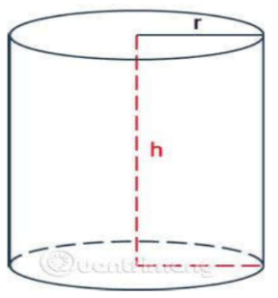
- Một thùng đựng nước có dạng hình trụ chiều cao là đường kính đáy .
- Tính thể tích của thùng.
b) Người ta sử dụng thùng trên để múc nước đổ vào một bể chứa có dung tích . Hỏi cần phải đổ ít nhất bao nhiêu thùng thì đầy bể chứa ? Biết rằng mỗi lần xách người ta chỉ đổ đầy thùng để nước không đổ ra ngoài.
2) Cho tam giác nhọn nội tiếp đường tròn . , , là ba đường cao của tam giác cắt nhau tại .
a) .Chứng minh bốn điểm cùng thuộc một đường tròn.
b). Kẻ đường kính của đường tròn . Chứng minh
c). Gọi là giao điểm của và , là giao điểm của và , là trung điểm của . Chứng minh: thẳng hàng và
Câu V: (0,5 điểm) .
Một cái thùng đựng nước được tạo thành từ việc cắt mặt xung quanh của một hình nón bởi một mặt phẳng vuông góc với trục của hình nón. Miệng thùng là đường tròn có bán kính bằng hai lần bán kính mặt đáy của thùng. Bên trong thùng có một cái phễu dạng hình nón có đáy là đáy của thùng, có đỉnh là tâm của miệng thùng (xem hình minh họa). Biết rằng đổ lít nước vào thùng thì đầy thùng (nước không chảy được vào bên trong phễu), tính thể tích của phễu
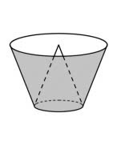

HẾT

HƯỚNG DẪN
Câu I:
1) Khối lượng (đơn vị: gam) của 30 củ khoai tây thu hoạch được ở gia đình bác Ngọc là:

a)Hãy ghép các số liệu trên thành năm nhóm sau:
Tìm tần số của mỗi nhóm đó.
b) Lập bảng tần số ghép nhóm của mẫu số liệu ghép nhóm đó.
Lời giải
a) Các nhóm ) có tần số lần lượt là: , , , , , .
b)
Nhóm | Tần số

2) Một bó hoa gồm bông hoa màu đỏ và bông hoa màu vàng. Bạn Trúc Linh chọn ngẫu nhiên bông hoa từ bó hoa đó.
a) Liệt kê các cách chọn mà bạn Trúc Linh thực hiện.
b) Tính xác suất của mỗi biến cố sau:
: “Trong bông hoa được chọn, có đúng bông hoa màu đỏ”;
: “Trong bông hoa được chọn, có ít nhất bông hoa màu đỏ”.
Lời giải
a) Các cách chọn có thể có là: đỏ và vàng, đỏ và vàng, đỏ và vàng, đỏ và đỏ , đỏ và đỏ , đỏ và đỏ .
b) Có kết quả thuận lợi cho biến cố R là: đỏ và vàng, đỏ và vàng, đỏ và vàng.
Vậy .
Có tất cả kết quả thuận lợi cho biến cố .
Vậy .
Câu 2: Cho hai biểu thức: và với .
- Tính giá trị của biểu thức khi .
Thay (tmđk) vào biểu thức ta được
- Chứng minh . với ta có:

  - Tìm giá trị nguyên lớn nhất của để .
Với ta có:
Để khi
Vậy giá trị nguyên lớn nhất của x thỏa mãn yêu cầu là .
Câu 3:
1) Ngày , ông Tư mang đồng vào ngân hàng gửi tiết kiệm với lãi suất năm. Đến ngày ông Tư đến ngân hàng không rút lãi ra mà gửi thêm vào đồng với kì hạn năm nhưng lãi suất hiện tại của ngân hàng là năm. Ngày vì bận công việc nên ông không đến rút tiền lãi được và tiền lãi sẽ được cộng vào tiền gốc để tính lãi kép. Hỏi nếu vào ngày ông Tư đến rút cả gốc lẫn lãi thì được tất cả bao nhiêu tiền?
Lời giải
Số tiền lãi sau năm gửi ngân hàng là:
(đồng)
Từ ngày ông Tư cho ngân hàng vay số tiền là:
(đồng)
Theo công thức lãi kép
Số tiền ông Tư sẽ rút cả vốn lẫn lãi vào ngày là:
(đồng)
2) Một đội xe cần chở tấn hàng, khi sắp khởi hành đội được điều thêm xe nữa nên mỗi xe chở ít hơn dự định tấn. Hỏi lúc đầu đội có bao nhiêu chiếc xe? Biết rằng các xe chở số hàng như nhau.
Lời giải
Gọi số xe của đội ban đầu là (xe, )
Số xe thực tế là: ( xe)
Dự định mỗi xe phải chở số hàng là: (tấn)
Thực tế mỗi xe phải chở số hàng là : (tấn)
Vì mỗi xe chở ít hơn dự định 8 tấn nên ta có phương trình:
Giải phương trình tìm được (TM)
Vậy ban đầu đội có 12 xe.
- Biết phương trình (là tham số) có nghiệm bằng . Tính tổng bình phương hai nghiệm của phương trình.

Lời giải
Vì phương trình có một nghiệm bằng nên ta có:
Với phương trình có dạng:
Ta có
Suy ra phương trình có 2 nghiệm:
Vậy tổng bình phương nghiệm là:
Câu IV:
- Một thùng đựng nước có dạng hình trụ chiều cao là đường kính đáy .
- Tính thể tích của thùng.
- Người ta sử dụng thùng trên để múc nước đổ vào một bể chứa có dung tích . Hỏi cần phải đổ ít nhất bao nhiêu thùng thì đầy bể chứa ? Biết rằng mỗi lần xách người ta chỉ đổ đầy thùng để nước không đổ ra ngoài.
Lời giải

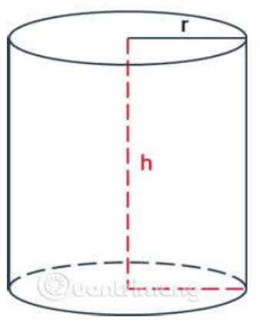
- Bán kính đáy hình trụ là .
Thể tích trụ:
- Thể tích nước mỗi lần xách là: .
Số thùng ít nhất cần đổ để đầy bể là: nên số thùng cần là thùng
2) Cho tam giác nhọn nội tiếp đường tròn . , , là ba đường cao của tam giác cắt nhau tại .
a ) Chứng minh bốn điểm cùng thuộc một đường tròn.
b ) Kẻ đường kính của đường tròn . Chứng minh
c ) Gọi là giao điểm của và . là giao điểm của và . là trung điểm của . Chứng minh: thẳng hàng và .
Lời giải
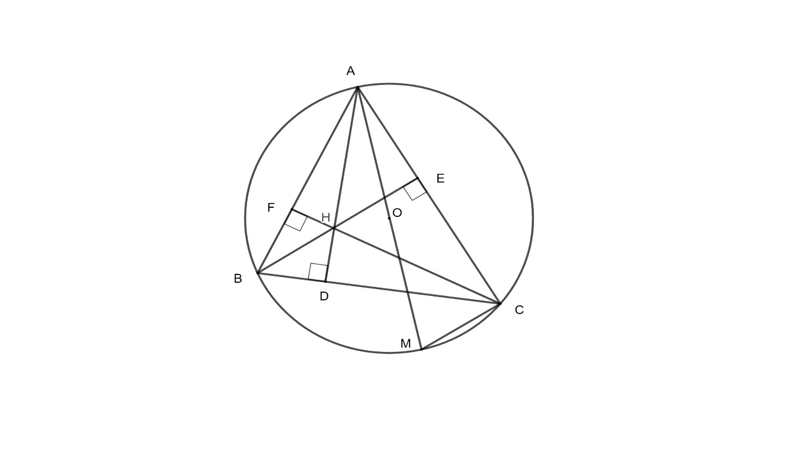
- Chứng minh bốn điểm cùng thuộc một đường tròn.
( Vì là đường cao ) thuộc đường tròn đường kính
( Vì là đường cao ) thuộc đường tròn đường kính
4 điểm cùng thuộc đường tròn đường kính
- Chứng minh
Ta có (góc nội tiếp chắn nửa đường tròn)
( Vì là đường cao )
( góc nội tiếp cùng chắn cung của )
- Chứng minh: thẳng hàng và .

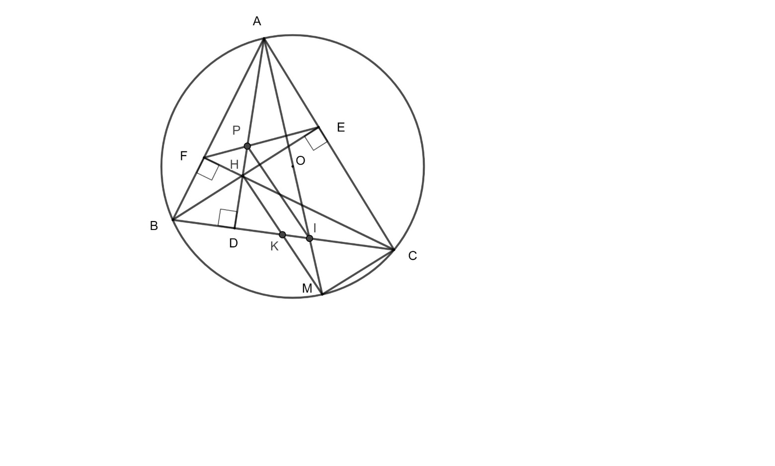Chứng minh : ,
Tứ giác là hình bình hành.
Hai đường chéo và cắt nhau tại trung điểm mỗi đường.
=> là trung điểm của thẳng hàng
Chứng minh
Chứng minh
Chứng minh
PI // HM (Định lý Thalès đảo).
Vậy
Câu V: Một cái thùng đựng nước được tạo thành từ việc cắt mặt xung quanh của một hình nón bởi một mặt phẳng vuông góc với trục của hình nón. Miệng thùng là đường tròn có bán kính bằng hai lần bán kính mặt đáy của thùng. Bên trong thùng có một cái phễu dạng hình nón có đáy là đáy của thùng, có đỉnh là tâm của miệng thùng (xem hình minh họa). Biết rằng đổ lít nước vào thùng thì đầy thùng (nước không chảy được vào bên trong phễu), tính thể tích của phễu.
Lời giải
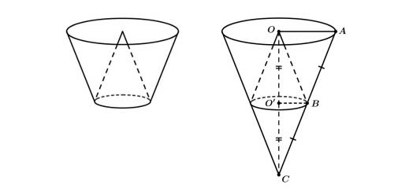
- Đường sinh cắt trục tại . Khi đó hai hình nón có đỉnh , có chung đáy là hình tròn có thể tích bằng nhau
- Gọi là thể tích hình nón đỉnh , đáy là hình tròn ; là thể tích hình nón đỉnh , đáy là hình tròn ; là thể tích hình nón đỉnh , đáy là hình tròn ; là thể tích nước đổ vào
- Ta có:
- Do đó thể tích nước đổ vào là
( vì )
- Từ và suy ra
( lít )
- Vậy thể tích của phễu là lít HẾT

